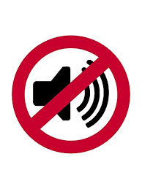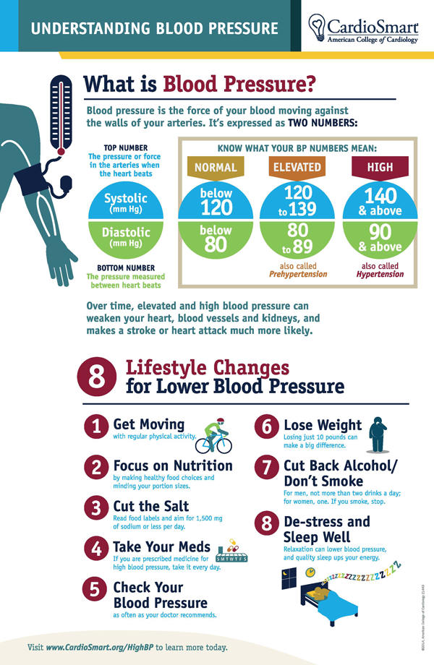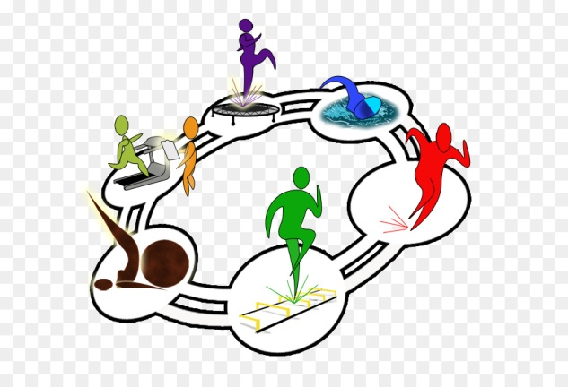

Hipertensiunea arterială este **UCIGAȘUL TĂCUT**, deoarece nu se însoțește de semne și simptome evidente1!

**CUNOAȘTEREA VALORILOR PRESIUNII TALE ARTERIALE ÎȚI POATE SALVA VIAȚA!**

**CE ESTE PRESIUNEA ARTERIALĂ?**

**Presiunea arterială este presiunea exercitată de sânge asupra pereților arteriali. Ea este exprimată prin DOUĂ NUMERE** 1**:**

**NUMĂRUL SUPERIOR**

**Presiunea din artere la bătaia cardiacă**

**NUMĂRUL INFERIOR**

**Presiunea din artere între bătăile cardiace**

**SISTOLICĂ**

**mmHg**

**DIASTOLICĂ**

**mmHg**

**CE ÎNSEAMNĂ NUMERELE PRESIUNII ARTERIALE**

**NORMALĂ**

**CRESCUTĂ**

**RIDICATĂ**

Numită și:

**Pre-hipertensiune**

Numită și:

**Hipertensiune**

**Sub**

**120**

**120-139**

**140**

**sau mai mult**

**Sub**

**80**

**80-89**

**90**

**sau mai mult**

**CE POȚI FACE PENTRU A PREVENI HIPERTENSIUNEA ARTERIALĂ**2**?**

OPTEAZĂ PENTRU O ALIMENTAȚIE SĂNĂTOASĂ

ADOPTĂ UN

STIL DE VIAȚĂ ACTIV

EVITĂ CONSUMUL

EXCESIV DE ALCOOL

EVITĂ FUMATUL

ALEGE MODALITĂȚI SĂNĂTOASE DE MANAGEMENT

AL STRESULUI

Ziua Mondială de Luptă împotriva Hipertensiunii - 17 mai 2019

**Cunoaște-ți valorile presiunii arteriale!**

***Material adresat populației generale***



**MINISTERUL SĂNĂTĂȚII INSTITUTUL NAȚIONAL CENTRUL NAȚIONAL DE EVALUAREA ȘI CENTRUL REGIONAL DE DSP Harghita**

**DE SĂNĂTATE PUBLICĂ PROMOVARE A STĂRII DE SĂNĂTATE SĂNĂTATE PUBLICĂ CLUJ**

**Materialrealizatîncadrulsubprogramuluide evaluareşi promovare a sănătăţiişieducaţiepentrusănătate al Ministerului Sănătății**

**-pentrudistribuțiegratuită–**

***1. WHO– A Global Brief on Hypertension, Silent killer, Global Public Health Crisis, WHO/DCO/WHD/2013.2 ,*** [***https://www.who.int/cardiovascular_diseases/publications/global_brief_hypertension/en/***](https://www.who.int/cardiovascular_diseases/publications/global_brief_hypertension/en/)***; 2. 2018 ESC/ESH Guidelines for themanagement of arterial hypertension, The Task Force for the management of arterial hypertension of the European Society of Cardiology (ESC) and the European Society of Hypertension (ESH), European Heart Journal (2018) 39, 3021–3104,*** [***http://siia.it/wp-content/uploads/2018/09/2018_ESC_ESH_Guidelines_for_the_management_of.2.pdf***](http://siia.it/wp-content/uploads/2018/09/2018_ESC_ESH_Guidelines_for_the_management_of.2.pdf)

CNEPSS